Proposal Management Proyek Perangkat Lunak
Laporan Pengaduan Masyarakat SMK Taruna Bhakti



Rifky Chandra S.N (XI RPL 5)

Guru Pembimbing:
- Joy Widi Wibowo S.Pd
- Ageng Subagja A.Md.Kom S.Pd
- Basit Al Fath S.Pd.
- Muhammad Hajid Al Akhtar S.Pd

PENGEMBANGAN PERANGKAT LUNAK DAN GIM
SMK TARUNA BHAKTI DEPOK
2026

KATA PENGANTAR

Puji dan syukur penulis panjatkan ke hadirat Tuhan Yang Maha Esa karena atas rahmat dan karunia-Nya penulis dapat menyelesaikan dokumen Software Requirements Specification (SRS) ini dengan baik dan tepat waktu. Dokumen ini disusun sebagai salah satu bentuk perencanaan dan analisis kebutuhan sistem untuk proyek yang berjudul “Report In”.
“Report In” merupakan sebuah sistem berbasis web yang dirancang untuk membantu masyarakat dalam menyampaikan laporan atau pengaduan terkait permasalahan di lingkungan sekitar, seperti jalan berlubang, lampu jalan rusak, sampah menumpuk, dan berbagai masalah fasilitas umum lainnya. Sistem ini diharapkan dapat menjadi media komunikasi yang efektif antara masyarakat dengan pihak RT/RW agar laporan yang disampaikan dapat segera ditindaklanjuti.
Melalui website ini, pengguna dapat melakukan registrasi dan login ke dalam sistem, membuat laporan pengaduan disertai foto dan titik lokasi menggunakan Google Maps, melihat laporan dari pengguna lain, serta memberikan komentar pada laporan yang tersedia. Dengan adanya fitur-fitur tersebut, sistem ini diharapkan mampu meningkatkan partisipasi masyarakat dalam menjaga lingkungan serta mempercepat proses penyampaian informasi kepada pihak terkait.
Dalam proses pengembangannya, sistem ini menggunakan teknologi modern seperti Express.js sebagai backend, Prisma ORM untuk pengelolaan database, serta Vite dengan TypeScript pada sisi frontend agar aplikasi dapat berjalan secara cepat, responsif, dan efisien.
Penulis menyadari bahwa dokumen ini masih memiliki kekurangan baik dari segi penyusunan maupun isi. Oleh karena itu, penulis sangat mengharapkan kritik dan saran yang membangun demi penyempurnaan dokumen ini di masa mendatang. Semoga dokumen SRS ini dapat memberikan manfaat dan menjadi pedoman yang baik dalam proses pengembangan sistem “Report In”.
Depok, 14 Mei 2026

Rifky Chandra S.N

DAFTAR ISI

KATA PENGANTAR i
DAFTAR ISI ii
BAB I PENDAHULUAN 3
A. Latar Belakang Proyek 3
B. Identifikasi Masalah 4
C. Tujuan Proyek 4
BAB II PEMBAHASAN 5
A. Ruang Lingkup Proyek 5
B. Metodologi Pengembangan Perangkat Lunak 5
1) Plan 6
2) Design 6
3) Develop 6
4) Test 6
5) Deploy 6
6) Review 7
C. Analisis SWOT 7
BAB III LAMPIRAN 11
A. Penjadwalan Proyek 11
B. Desain Sistem 12
1) Entity Relationship Diagram (ERD) 12
2) Class Diagram 13
C. Desain Database 14
1) Usecase Diagram 14
2) Activity Diagram 15
BAB IV PENUTUP 32
A. Kesimpulan 32

BAB I

PENDAHULUAN

A. Latar Belakang Proyek
Perkembangan teknologi informasi yang semakin pesat telah memberikan dampak besar dalam berbagai aspek kehidupan masyarakat, termasuk dalam proses penyampaian informasi dan pengaduan publik. Saat ini, masyarakat membutuhkan media yang cepat, mudah, dan efisien untuk melaporkan berbagai permasalahan yang terjadi di lingkungan sekitar, seperti jalan berlubang, saluran air tersumbat, lampu jalan rusak, maupun fasilitas umum lainnya yang memerlukan perhatian dari pihak terkait.

Namun, pada kenyataannya proses penyampaian laporan di lingkungan masyarakat masih banyak dilakukan secara manual, misalnya melalui pesan pribadi, komunikasi langsung, atau penyampaian secara lisan kepada pihak RT/RW. Cara tersebut sering kali kurang efektif karena laporan dapat terlambat diterima, sulit didokumentasikan, serta tidak memiliki data yang terstruktur. Selain itu, masyarakat juga kesulitan untuk mengetahui perkembangan atau tindak lanjut dari laporan yang telah disampaikan.

Berdasarkan permasalahan tersebut, dibuatlah sebuah sistem berbasis web bernama “Report In”, yaitu platform pengaduan masyarakat yang dirancang untuk mempermudah warga dalam menyampaikan laporan secara digital. Sistem ini memungkinkan pengguna untuk membuat laporan disertai foto bukti dan titik lokasi menggunakan Google Maps agar informasi yang diberikan lebih akurat dan mudah ditindaklanjuti oleh pihak RT/RW.

Selain fitur pelaporan, sistem ini juga menyediakan fitur registrasi dan login pengguna, komentar pada laporan, serta halaman dashboard yang menampilkan berbagai laporan dari masyarakat lainnya. Dengan adanya fitur komentar, masyarakat dapat ikut memberikan tanggapan atau dukungan terhadap laporan yang dibuat sehingga tercipta interaksi dan partisipasi aktif antarwarga.

Pengembangan sistem “Report In” menggunakan teknologi modern, yaitu Express.js sebagai backend, Prisma ORM untuk pengelolaan database, serta Vite dengan TypeScript pada bagian frontend. Teknologi tersebut dipilih agar sistem dapat berjalan secara optimal, responsif, dan mudah dikembangkan di masa mendatang.

Dengan adanya sistem ini, diharapkan proses penyampaian laporan masyarakat menjadi lebih cepat, transparan, dan terorganisir, sehingga berbagai permasalahan lingkungan dapat segera diketahui dan ditangani oleh pihak terkait secara lebih efektif.

B. Identifikasi Masalah
- Proses penyampaian laporan masyarakat masih dilakukan secara manual sehingga kurang efektif dan sulit didokumentasikan.
- Masyarakat kesulitan menyampaikan lokasi permasalahan secara akurat kepada pihak RT/RW.
- Tidak adanya sistem terpusat untuk menyimpan dan mengelola laporan pengaduan masyarakat.
- Kurangnya interaksi dan tanggapan masyarakat terhadap laporan yang telah dibuat.

- Proses pemantauan laporan dan tindak lanjut masih belum terstruktur dengan baik.

C. Tujuan Proyek
Tujuan dari pengembangan aplikasi ini adalah :
- Membuat sistem pelaporan masyarakat berbasis web yang mudah digunakan oleh warga.
- Mempermudah masyarakat dalam menyampaikan laporan secara digital disertai foto dan lokasi kejadian.
- Membantu pihak RT/RW dalam menerima dan mengelola laporan masyarakat secara lebih terstruktur.
- Menciptakan sistem pengaduan yang lebih cepat, transparan, dan efisien.
- Mengembangkan platform modern menggunakan teknologi web yang responsif dan mudah dikembangkan.

BAB II

PEMBAHASAN

A. Ruang Lingkup Proyek
- Sistem registrasi dan login pengguna.
- Sistem pembuatan laporan pengaduan masyarakat.
- Sistem upload gambar pada laporan.
- Integrasi Google Maps untuk menentukan titik koordinat lokasi laporan.
- Sistem komentar pada laporan pengguna lain.
- Dashboard pengguna untuk melihat seluruh laporan yang tersedia.
- Penyimpanan data laporan dan komentar ke dalam database.
- Sistem autentikasi dan keamanan akun pengguna.

B. Metodologi Pengembangan Perangkat Lunak
Dalam proses pembuatan Web Laporan Pengaduan Masyakarat, penulis menggunakan metodologi pengembangan Agile, karena metode ini fleksibel dan sangat cocok untuk proyek yang memerlukan penyesuaian berkelanjutan. Agile memungkinkan pengembang untuk menerima umpan balik dari pengguna secara cepat dan melakukan perubahan sesuai kebutuhan selama proses pengembangan berlangsung.

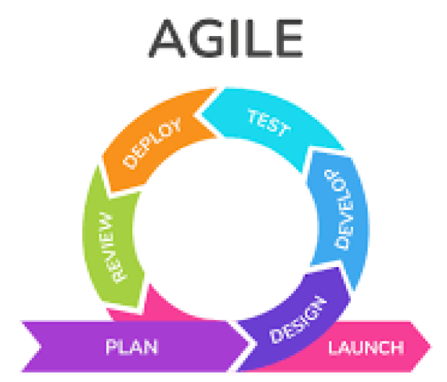
Tahapan-tahapan dalam metodologi Agile yang diterapkan pada proyek ini adalah sebagai berikut:

1) Plan
Pada tahap ini dilakukan analisis kebutuhan sistem, identifikasi pengguna (admin dan user), serta penentuan fitur utama yang akan dikembangkan. Hasil dari tahap ini adalah rancangan awal sistem dan pembagian prioritas fitur yang akan dibuat terlebih dahulu.

2) Design
Setelah kebutuhan ditentukan, dilakukan proses perancangan antarmuka (UI/UX) menggunakan tools seperti Figma untuk menghasilkan tampilan yang sederhana namun menarik. Selain itu, dibuat juga desain sistem berupa Use Case Diagram, Activity Diagram, ERD (Entity Relationship Diagram), serta rancangan database agar struktur sistem mudah dipahami sebelum tahap pengembangan dimulai.

3) Develop
Pada tahap ini dilakukan pembuatan kode program menggunakan Vite Typescript untuk tampilan antarmuka. Backend Express dan database Menggunakan ORM Prisma dihubungkan menggunakan API agar data dapat disimpan dan diakses secara dinamis. Seluruh kode proyek disimpan di repository GitHub untuk memudahkan pengelolaan versi dan kolaborasi.

4) Test
Setelah sistem selesai dibuat, dilakukan pengujian untuk memastikan semua fitur berfungsi dengan baik. Pengujian meliputi login/register, buat laporan, tambah komentar serta tampilan dashboard admin dan user. Pengujian dilakukan secara manual dan otomatis untuk menemukan bug atau error sebelum sistem dirilis.

5) Deploy
Sistem yang sudah diuji kemudian diunggah ke server agar dapat diakses oleh pengguna secara online. Tahap ini juga termasuk konfigurasi domain dan hosting agar website dapat dijalankan dengan stabil.

6) Review
Setelah sistem digunakan, dilakukan pemantauan berkala terhadap performa dan keamanan website. Umpan balik dari pengguna digunakan untuk memperbaiki bug serta menambah fitur baru agar sistem tetap relevan dan bermanfaat dalam jangka panjang.

C. Analisis SWOT
1) Strengths
- Mempermudah masyarakat dalam menyampaikan laporan.
Sistem “Report In” memungkinkan masyarakat untuk membuat laporan pengaduan secara online tanpa harus datang langsung kepada pihak RT/RW. Hal ini membuat proses pelaporan menjadi lebih cepat, praktis, dan efisien.

- Meningkatkan komunikasi antara masyarakat dan RT/RW.
Melalui sistem ini, masyarakat dan pihak RT/RW dapat terhubung dengan lebih mudah. Laporan yang masuk dapat langsung dipantau sehingga proses tindak lanjut menjadi lebih cepat dan terstruktur.

- Tersedia fitur komentar pada laporan.
Fitur komentar memungkinkan pengguna lain untuk memberikan tanggapan, saran, atau dukungan terhadap suatu laporan. Hal ini dapat meningkatkan partisipasi masyarakat dalam menjaga lingkungan sekitar.

- Sistem berbasis web yang mudah diakses.
Karena berbasis web, sistem dapat diakses melalui komputer maupun smartphone tanpa perlu melakukan instalasi aplikasi tambahan.

2) Weaknesses
- Membutuhkan koneksi internet yang stabil agar sistem berjalan optimal.
Karena berbasis web, sistem ini sepenuhnya bergantung pada jaringan internet. Jika koneksi tidak stabil, maka proses laporan dapat terganggu. Oleh karena itu, diperlukan dukungan jaringan Wi-Fi atau data yang memadai agar sistem dapat berjalan dengan lancar.

- Membutuhkan pemahaman teknologi dasar.
Sebagian masyarakat mungkin masih kesulitan menggunakan sistem digital, terutama pengguna yang belum terbiasa menggunakan website atau teknologi online.

- Risiko laporan palsu atau spam.
Karena sistem terbuka untuk masyarakat, terdapat kemungkinan adanya laporan palsu, spam, atau penyalahgunaan fitur komentar oleh pengguna tertentu.

3) Opportunities
- Mendukung digitalisasi pelayanan masyarakat.
Sistem “Report In” dapat menjadi salah satu bentuk penerapan teknologi digital dalam pelayanan masyarakat di lingkungan RT/RW.

- Dapat dikembangkan menjadi aplikasi mobile.
Di masa mendatang, sistem ini memiliki peluang untuk dikembangkan menjadi aplikasi Android maupun iOS agar penggunaan menjadi lebih praktis.

- Berpotensi digunakan di wilayah yang lebih luas.
Jika sistem berjalan dengan baik, “Report In” dapat diterapkan tidak hanya pada tingkat RT/RW tetapi juga pada lingkungan kelurahan, kecamatan, atau wilayah lainnya..

4) Threats
- Risiko serangan siber dan kebocoran data.
Sebagai sistem berbasis web, terdapat risiko keamanan seperti hacking, pencurian data, maupun penyalahgunaan akun pengguna.

- Gangguan server yang dapat menyebabkan website tidak bisa diakses.
Server atau hosting yang digunakan bisa saja mengalami gangguan, terutama jika trafik pengguna meningkat. Hal ini bisa membuat website tidak dapat diakses sementara waktu dan menghambat transaksi. Maka dari itu, pemilihan layanan hosting yang stabil sangat diperlukan.

- Persaingan dengan platform pengaduan lain.
Saat ini sudah terdapat beberapa platform pengaduan masyarakat yang lebih besar dan lebih dikenal oleh masyarakat luas sehingga menjadi tantangan bagi sistem “Report In”.

D. Kebutuhan Fungsional
1. Modul Pengguna (User)
a. Sistem harus menyediakan fitur registrasi agar pengguna dapat membuat akun baru dengan mengisi data seperti nama, email, dan password.
b. Sistem harus menyediakan fitur login agar pengguna dapat masuk ke dalam sistem menggunakan email dan password yang telah terdaftar.
c. Sistem harus dapat menampilkan detail laporan seperti judul, deskripsi, foto, lokasi, nama pembuat laporan, dan komentar.
d. Sistem harus dapat menampilkan seluruh laporan yang telah dibuat oleh pengguna lain pada halaman dashboard.
e. Pengguna dapat membuat laporan pengaduan baru melalui form yang tersedia.
f. Pengguna dapat memberikan komentar pada laporan pengguna lain.

2. Modul Admin
a. Admin dapat melakukan login ke dashboard admin.
b. Admin dapat memantau dan mengelola laporan masyarakat yang tersedia pada sistem.
c. Admin dapat melihat aktivitas pengguna seperti laporan dan komentar yang dibuat.

BAB III
LAMPIRAN

A. Penjadwalan Proyek
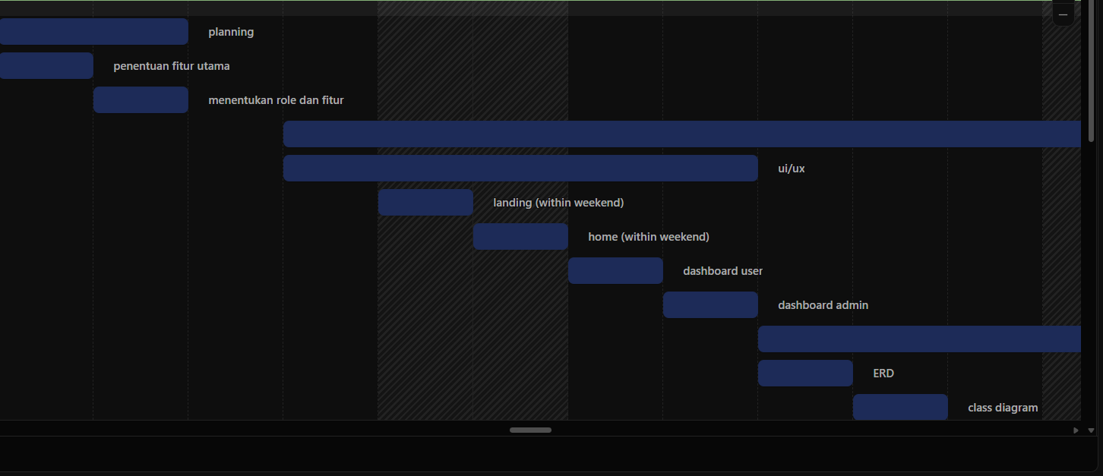

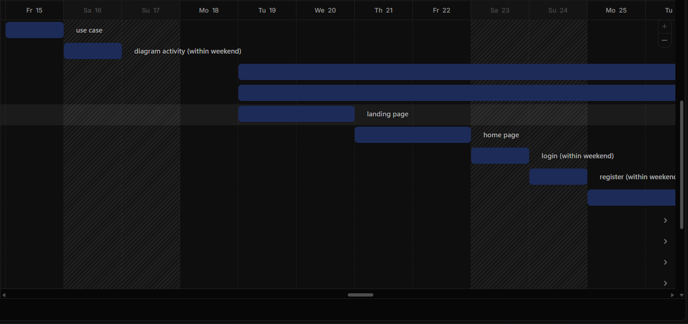
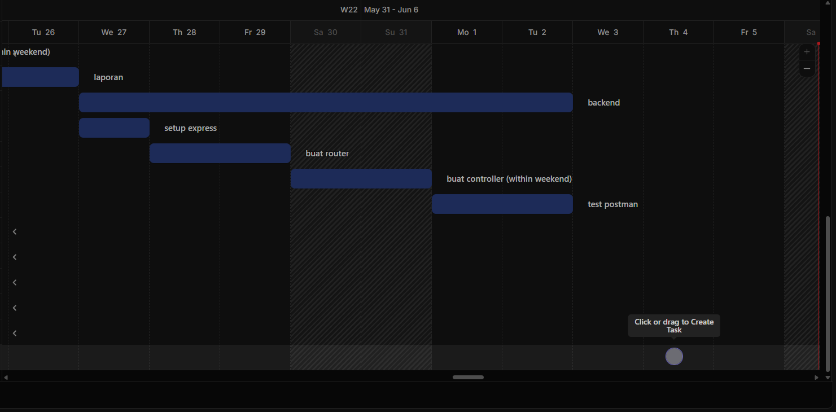

B. Desain Sistem

1) Entity Relationship Diagram (ERD)
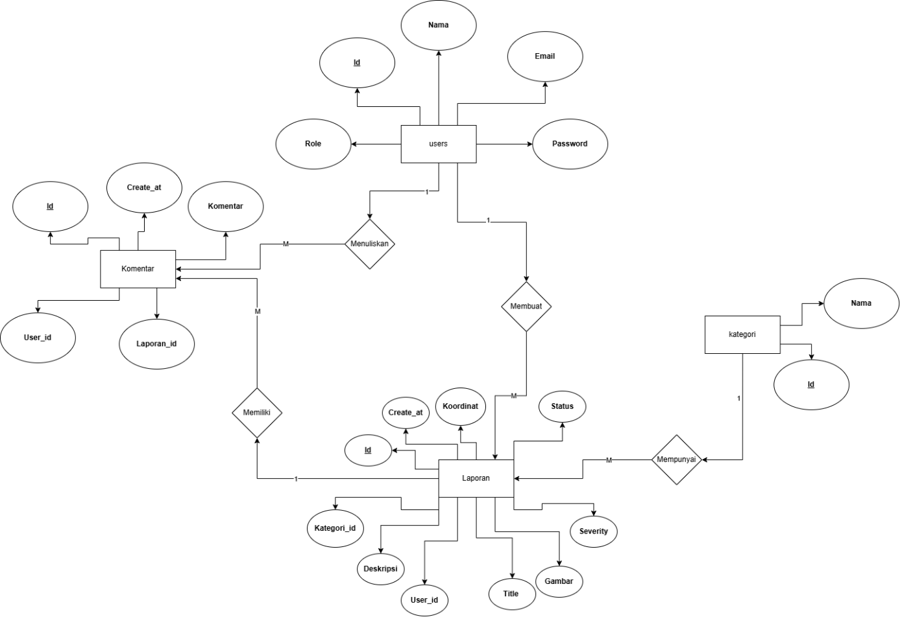

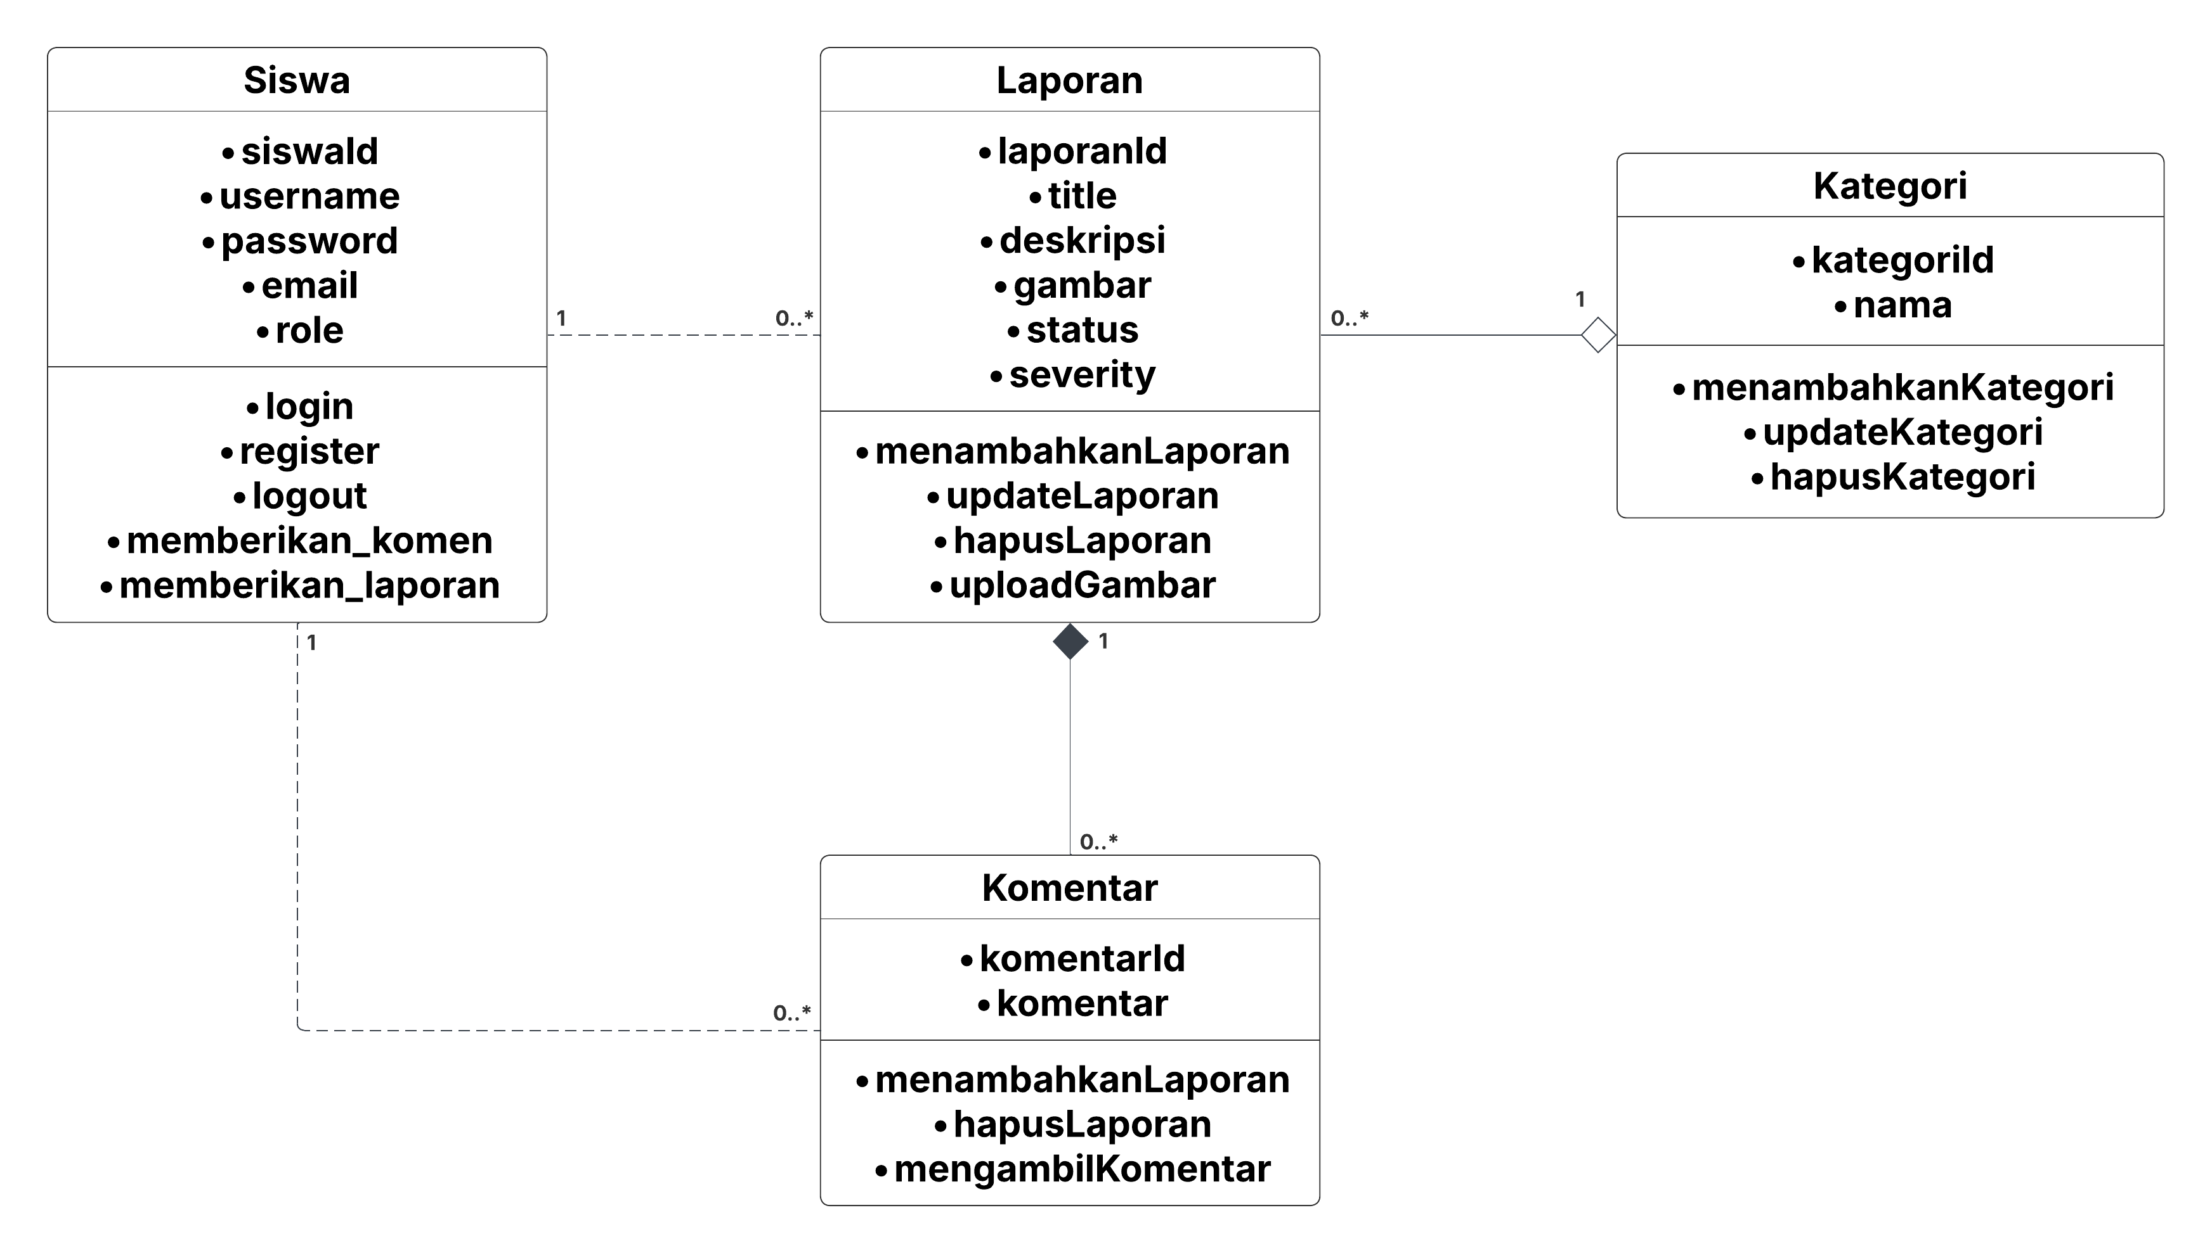
2) Class Diagram

C. Desain Database

1) Usecase Diagram
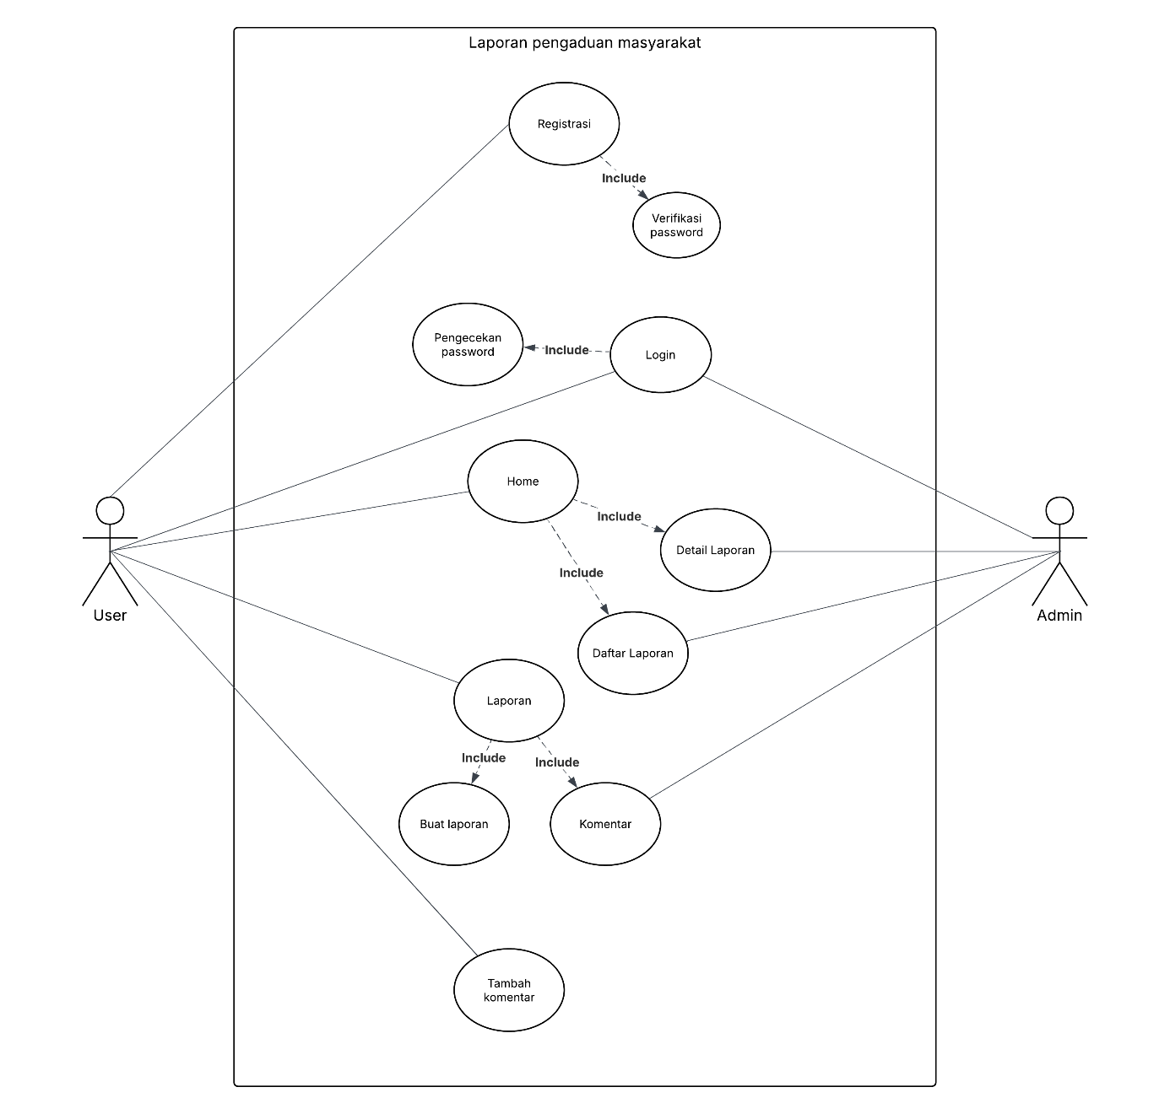

2) Activity Diagram
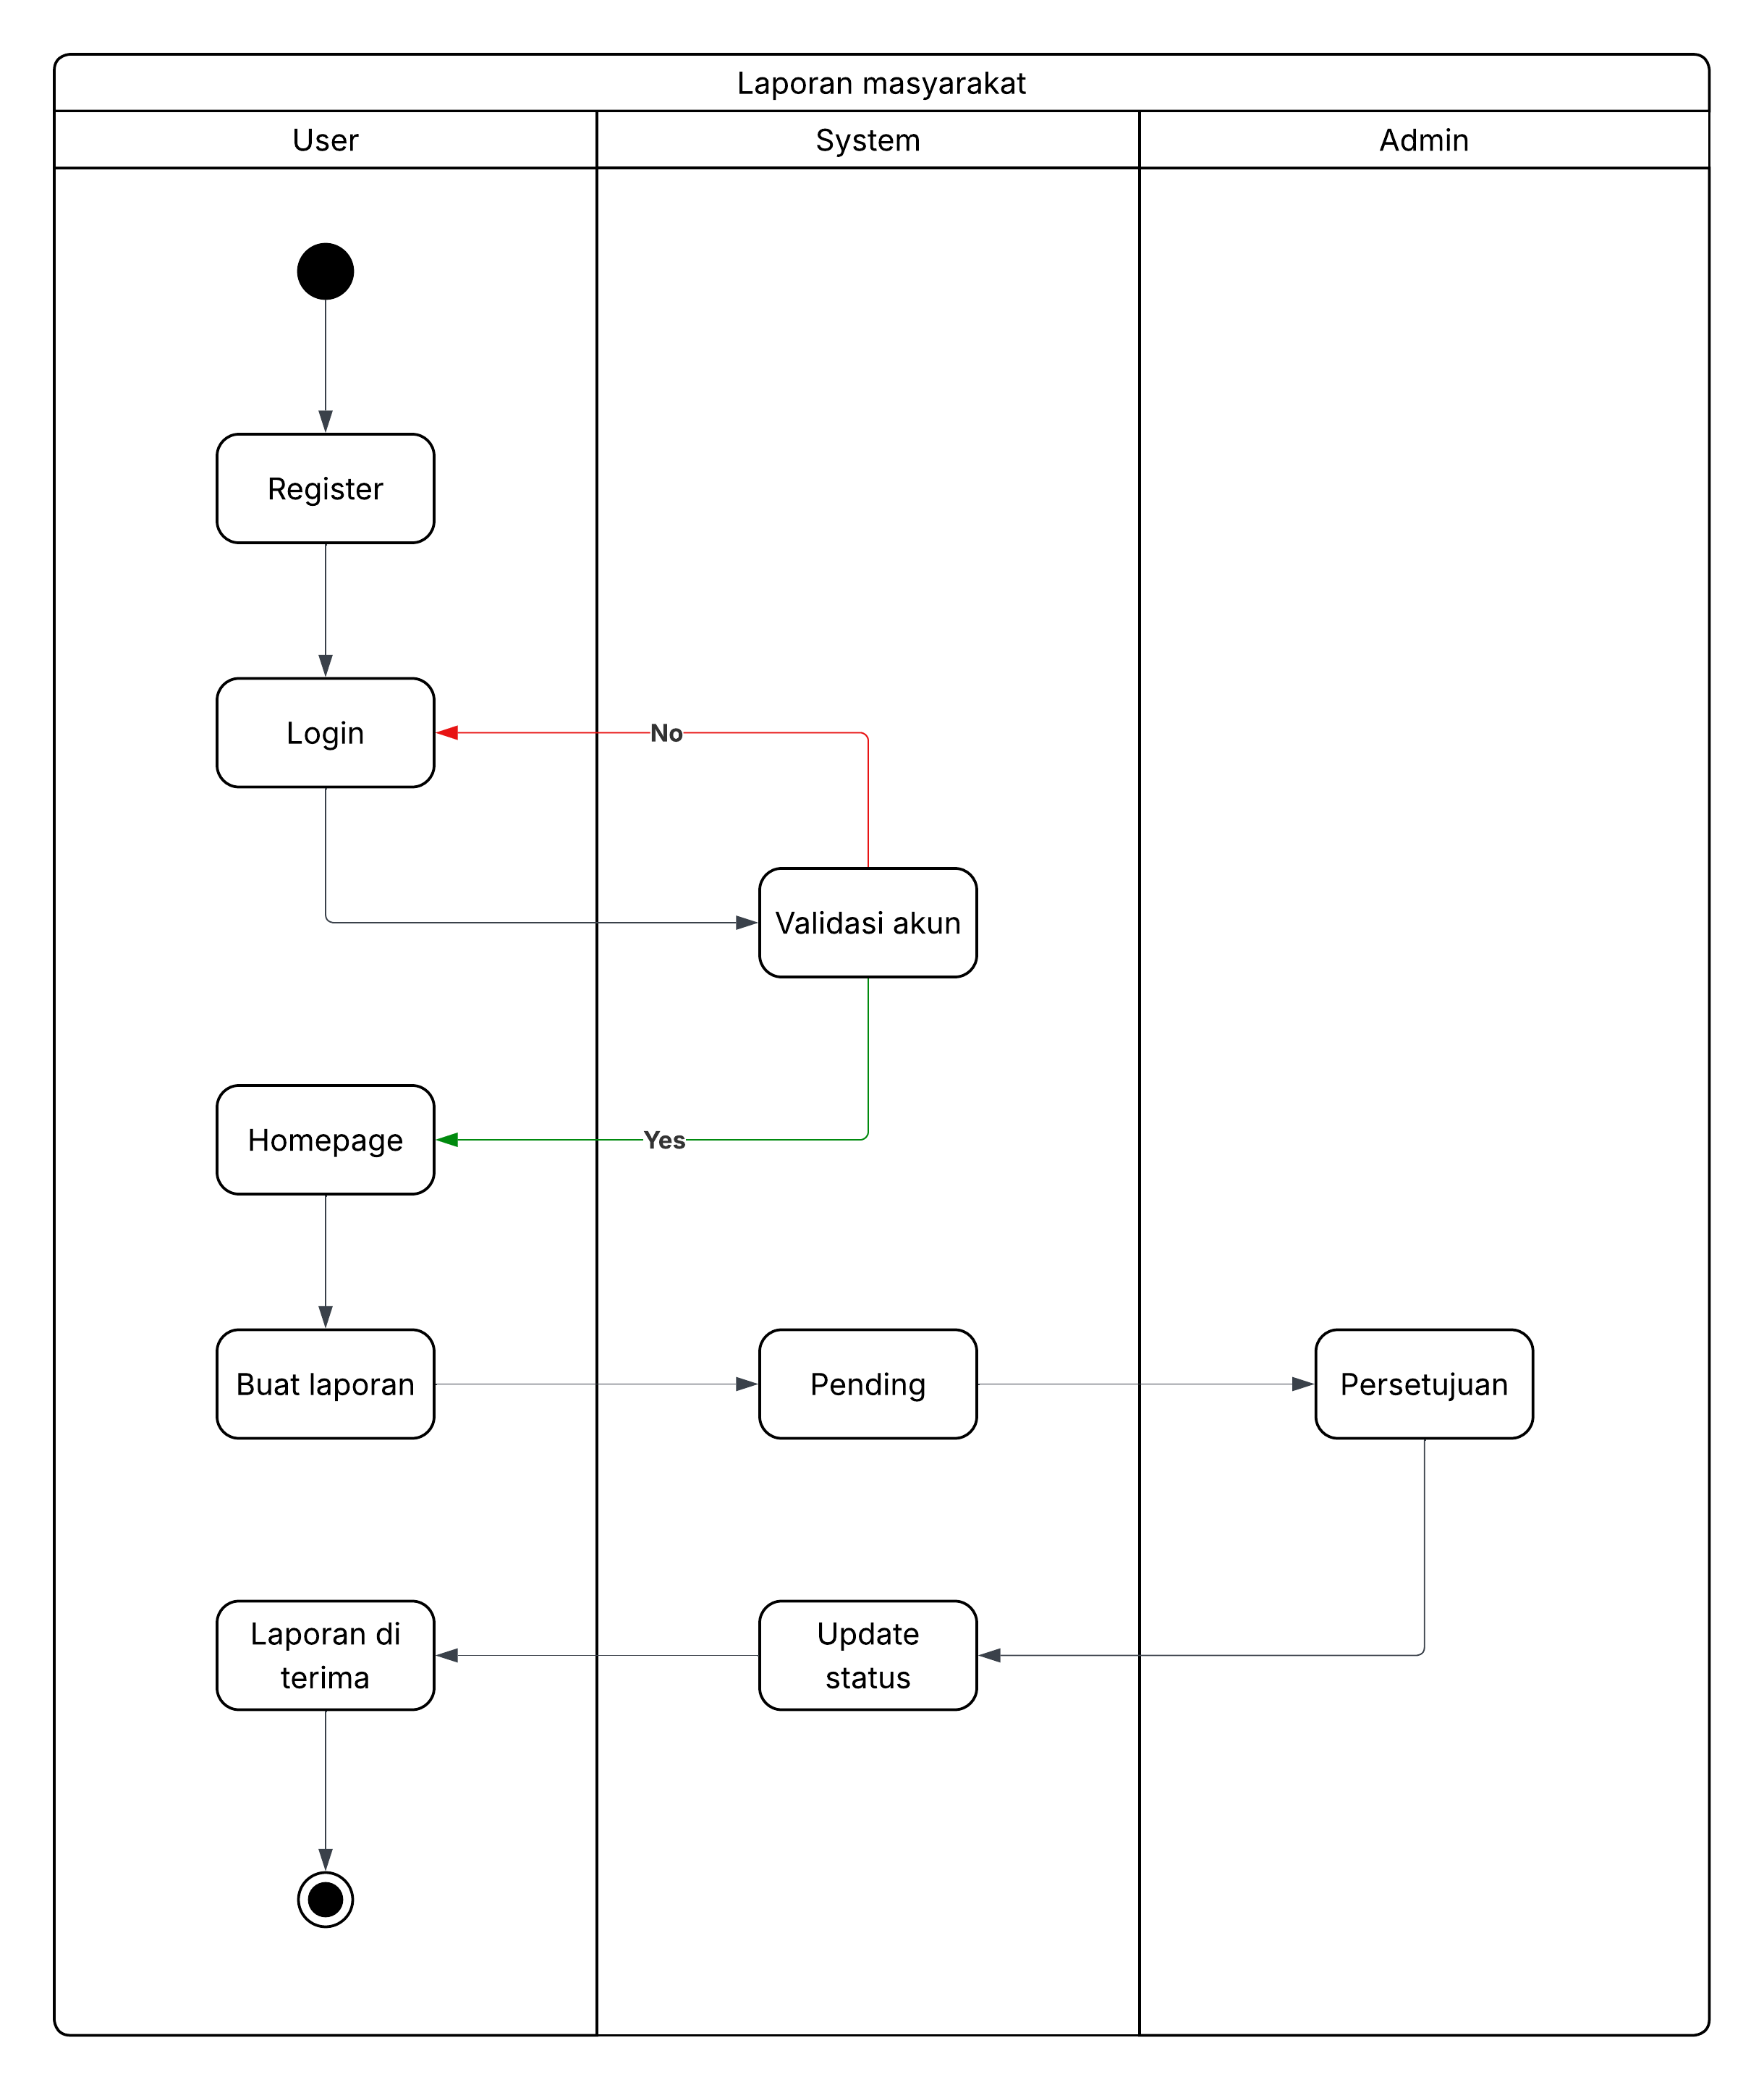

D. Mockup aplikasi

Register :
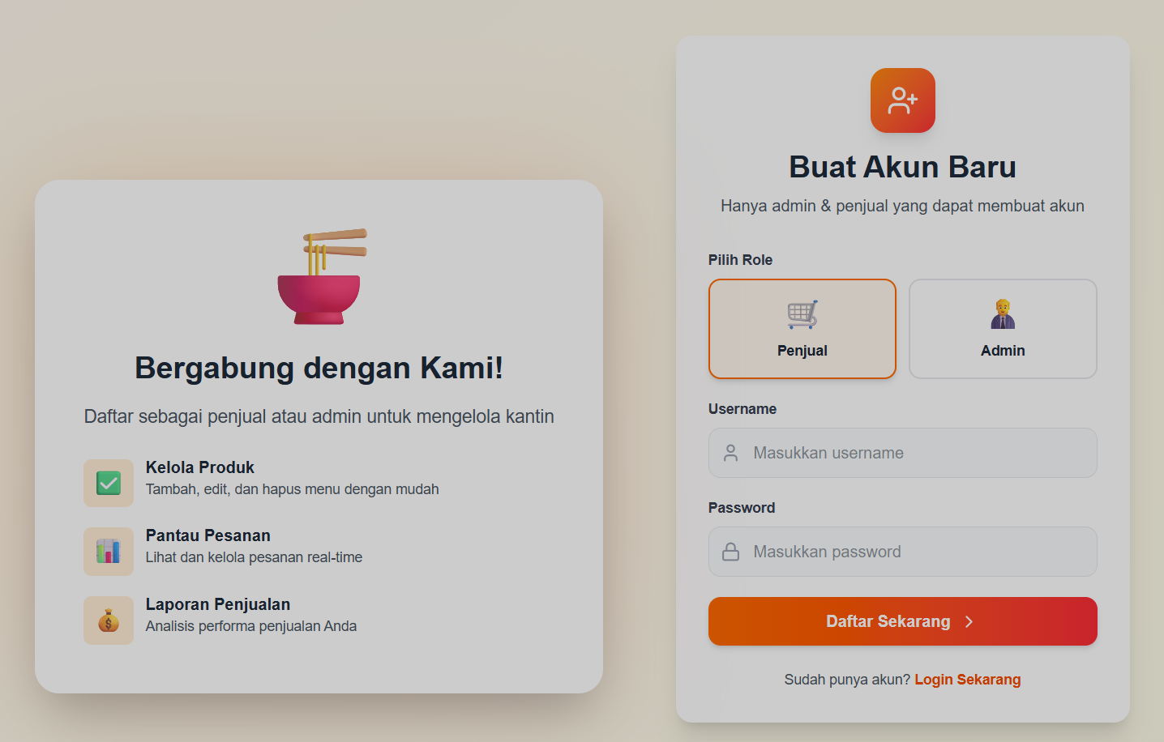

Login :
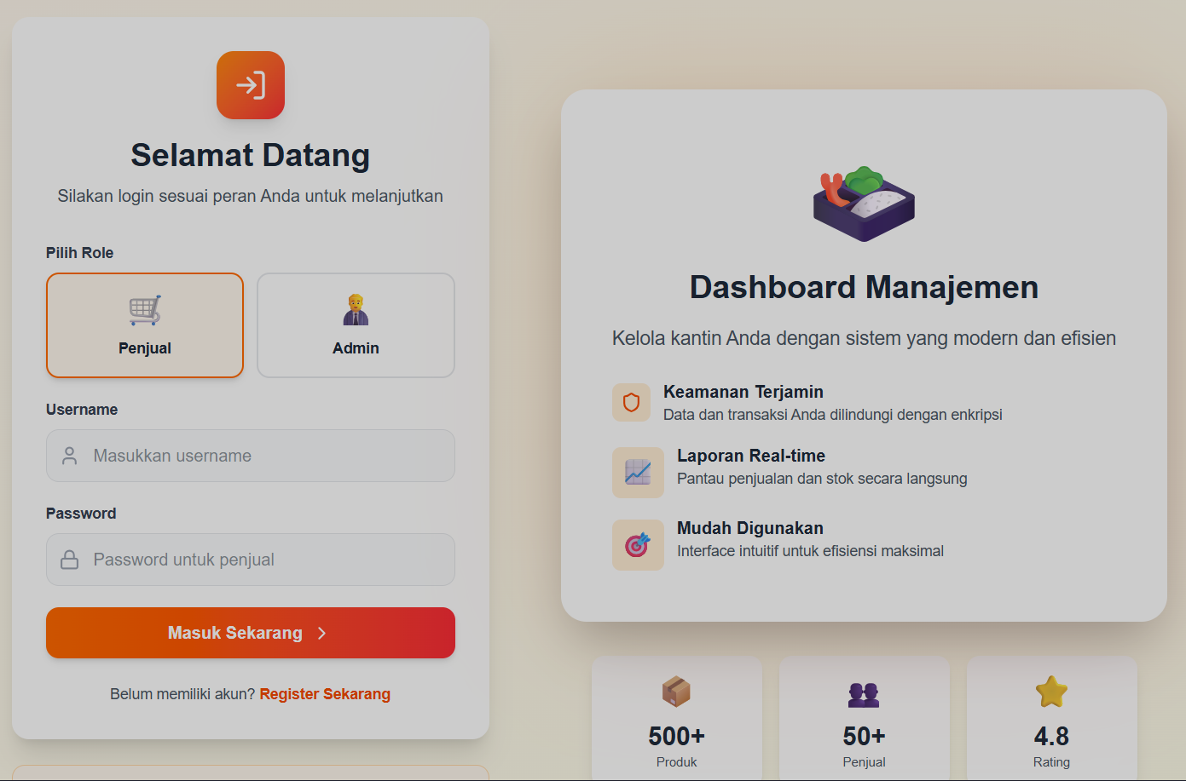
Home page :
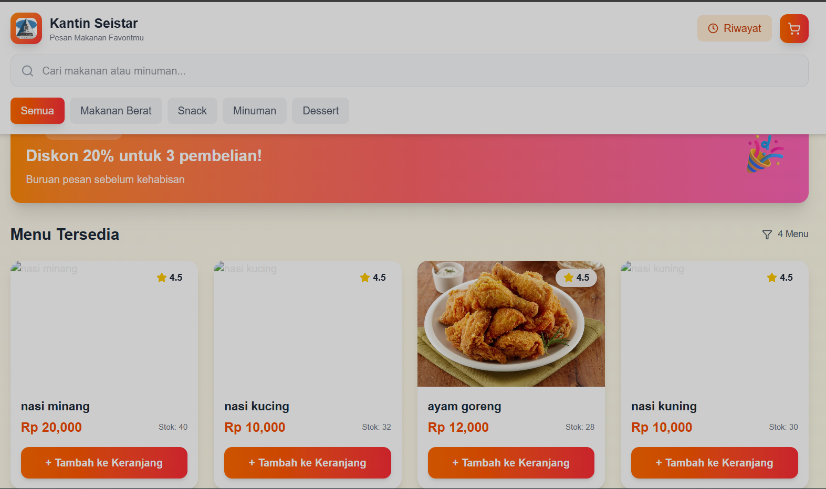

Riwayat pemesanan :
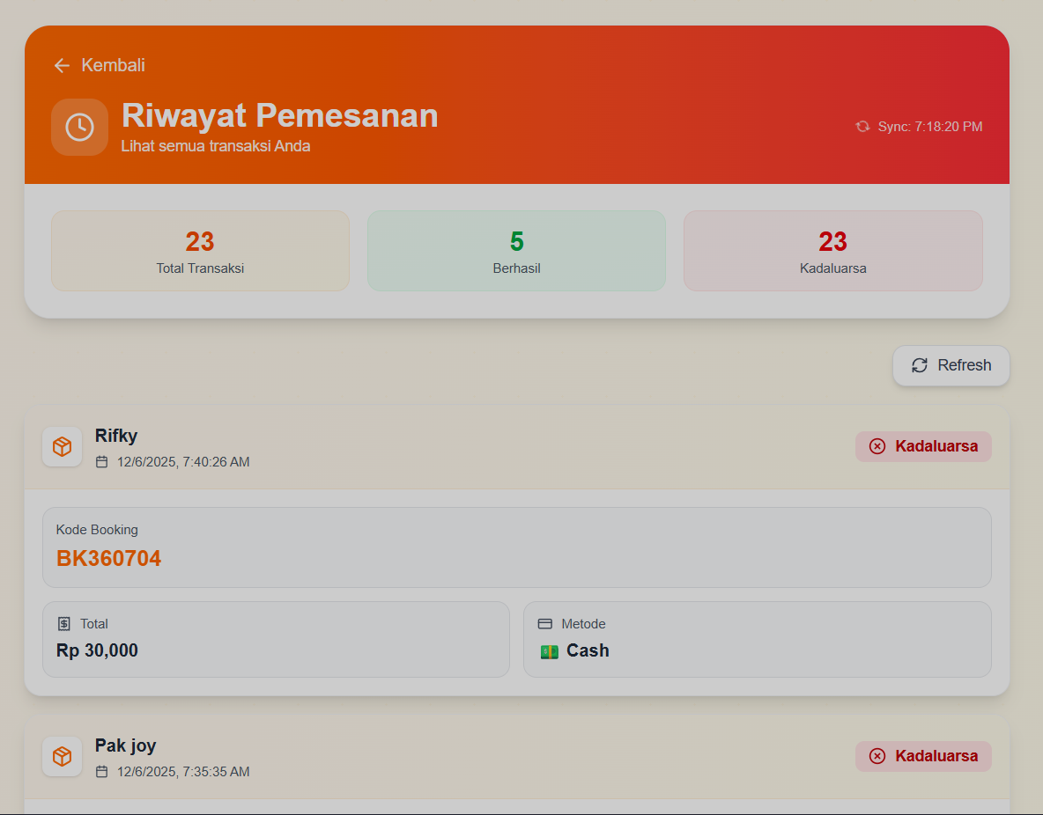

Keranjang belanja :

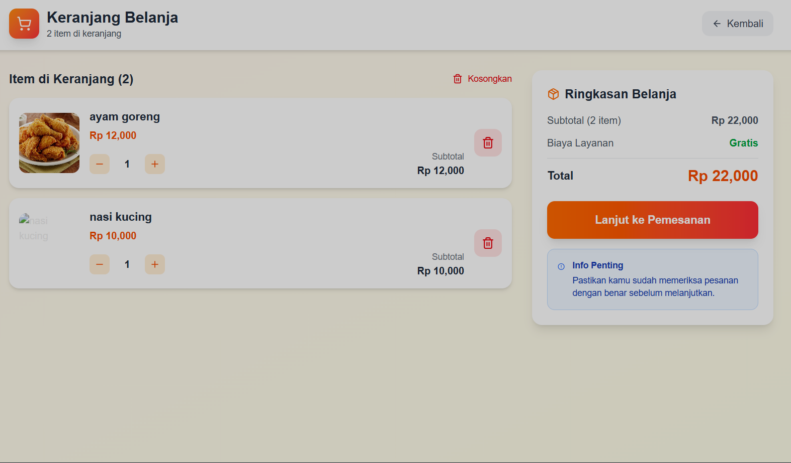

Keranjang belanja kosong :

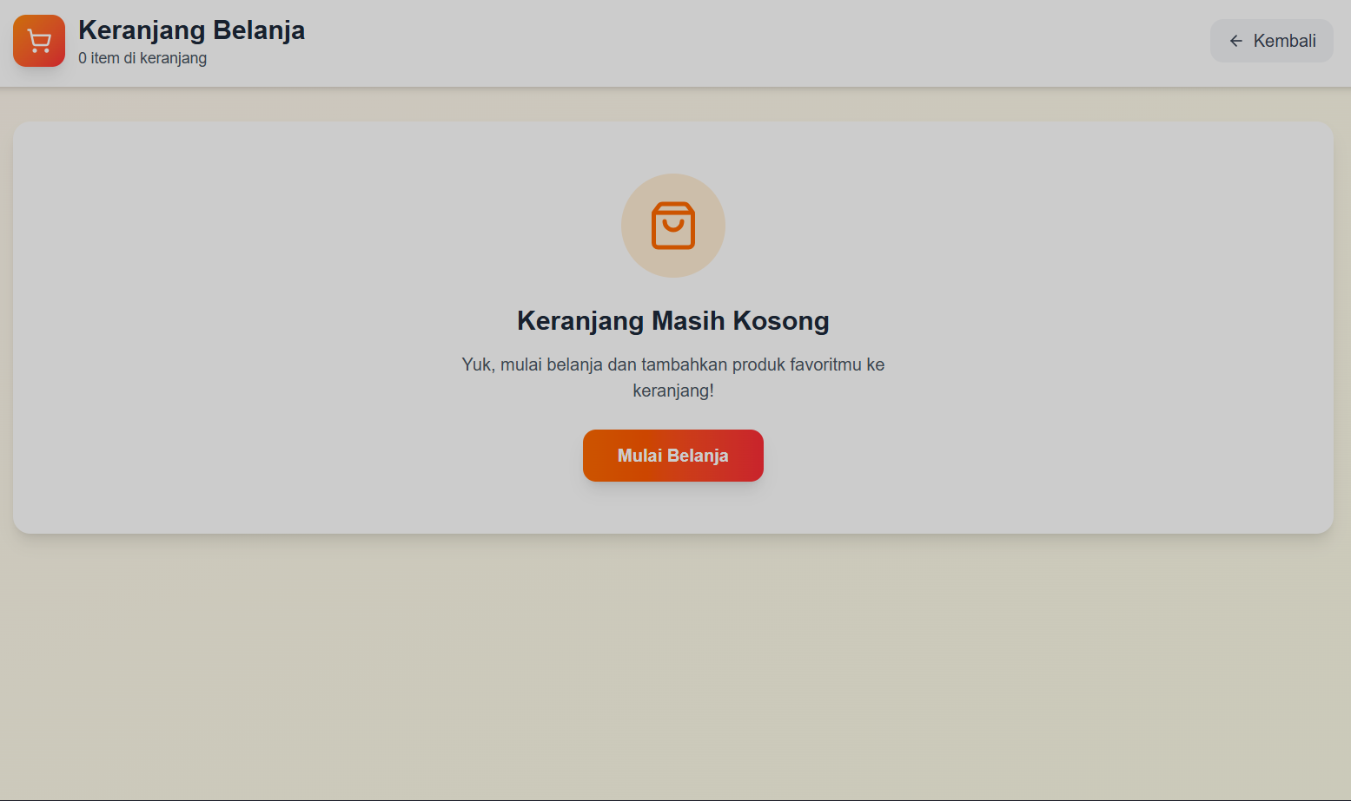

Pemesanan :

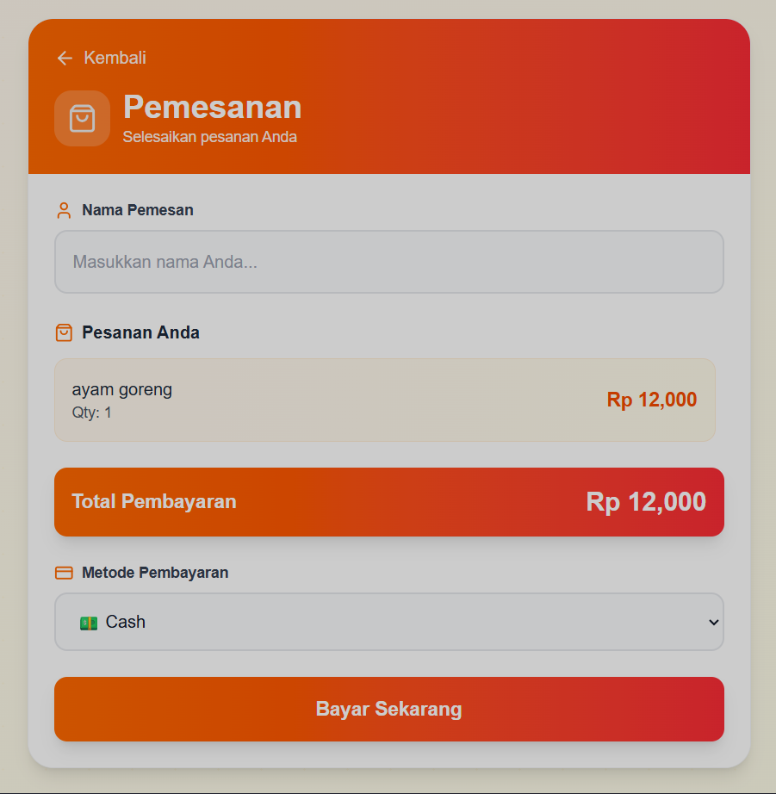

Dashboard penjual :

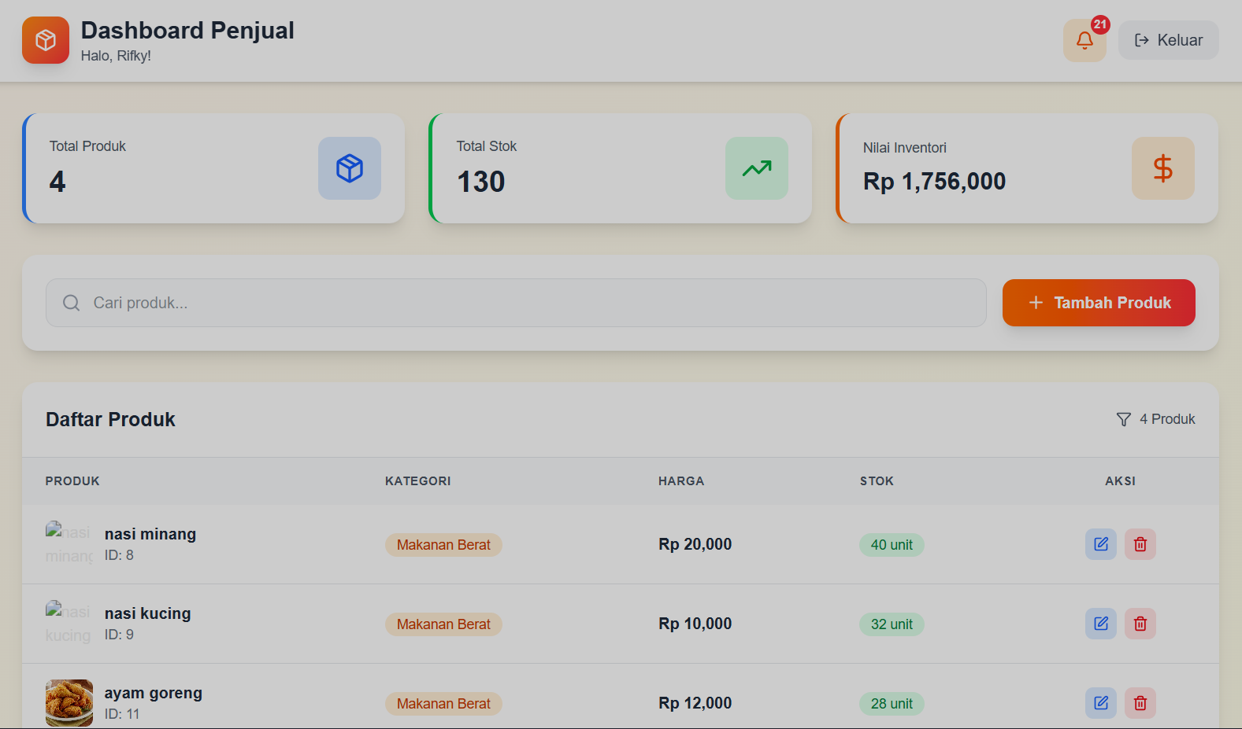

Notifikasi penjual :
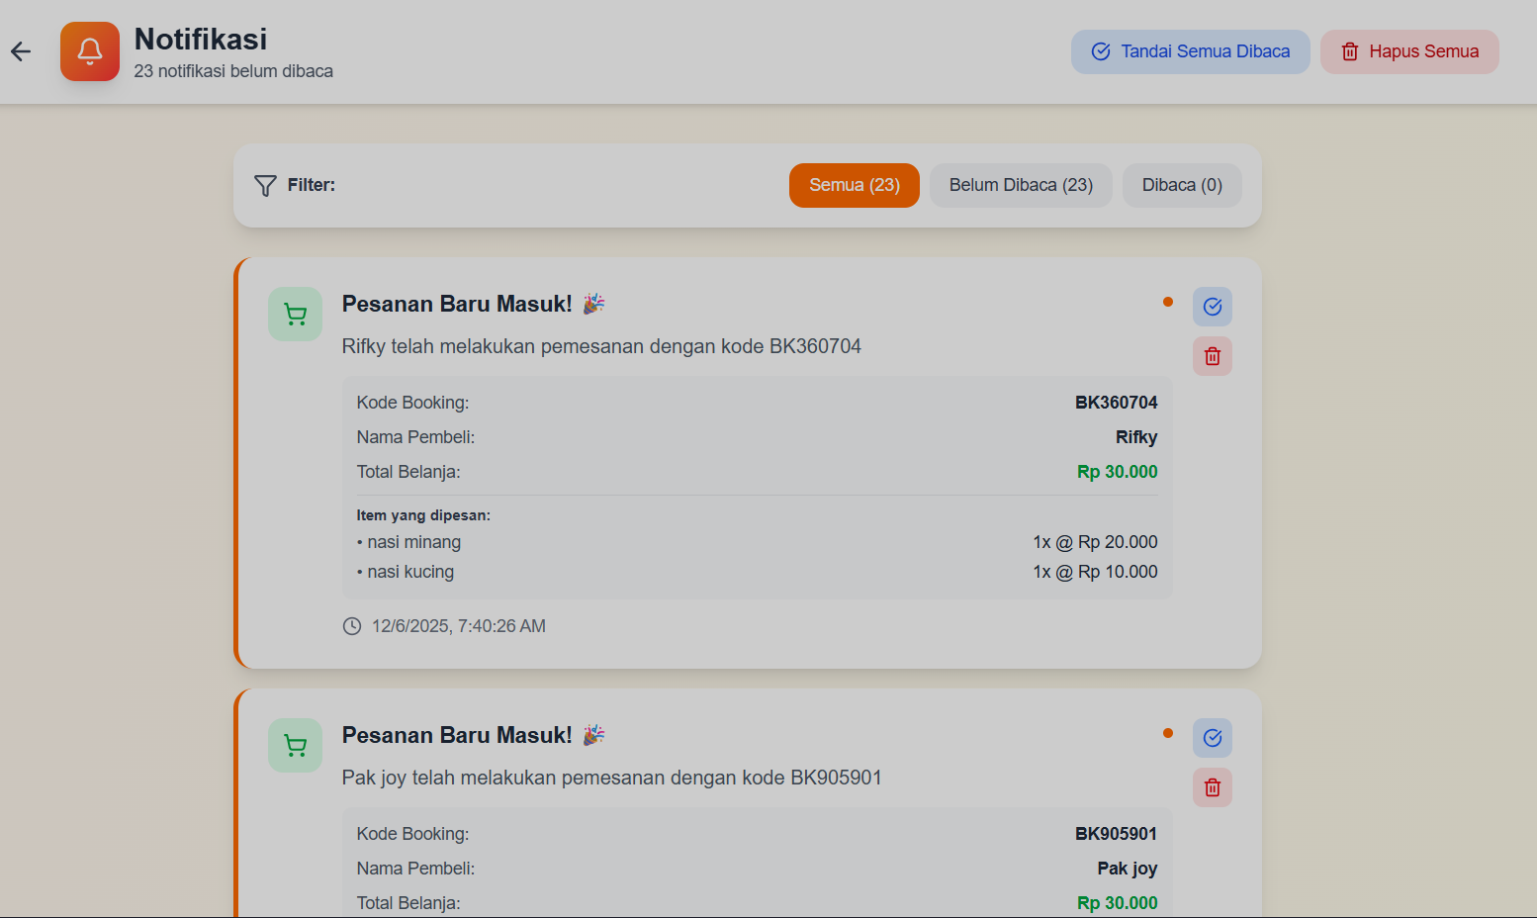

Notifikasi penjual kosong :

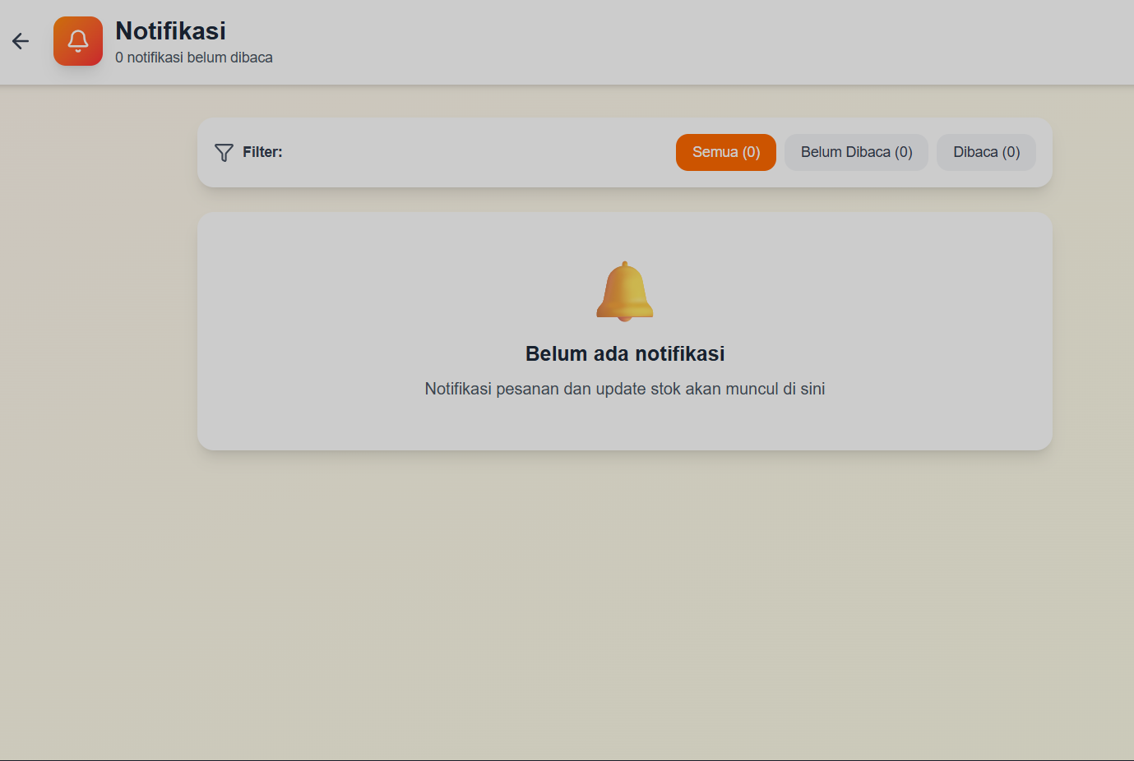

Tambah produk Penjual:

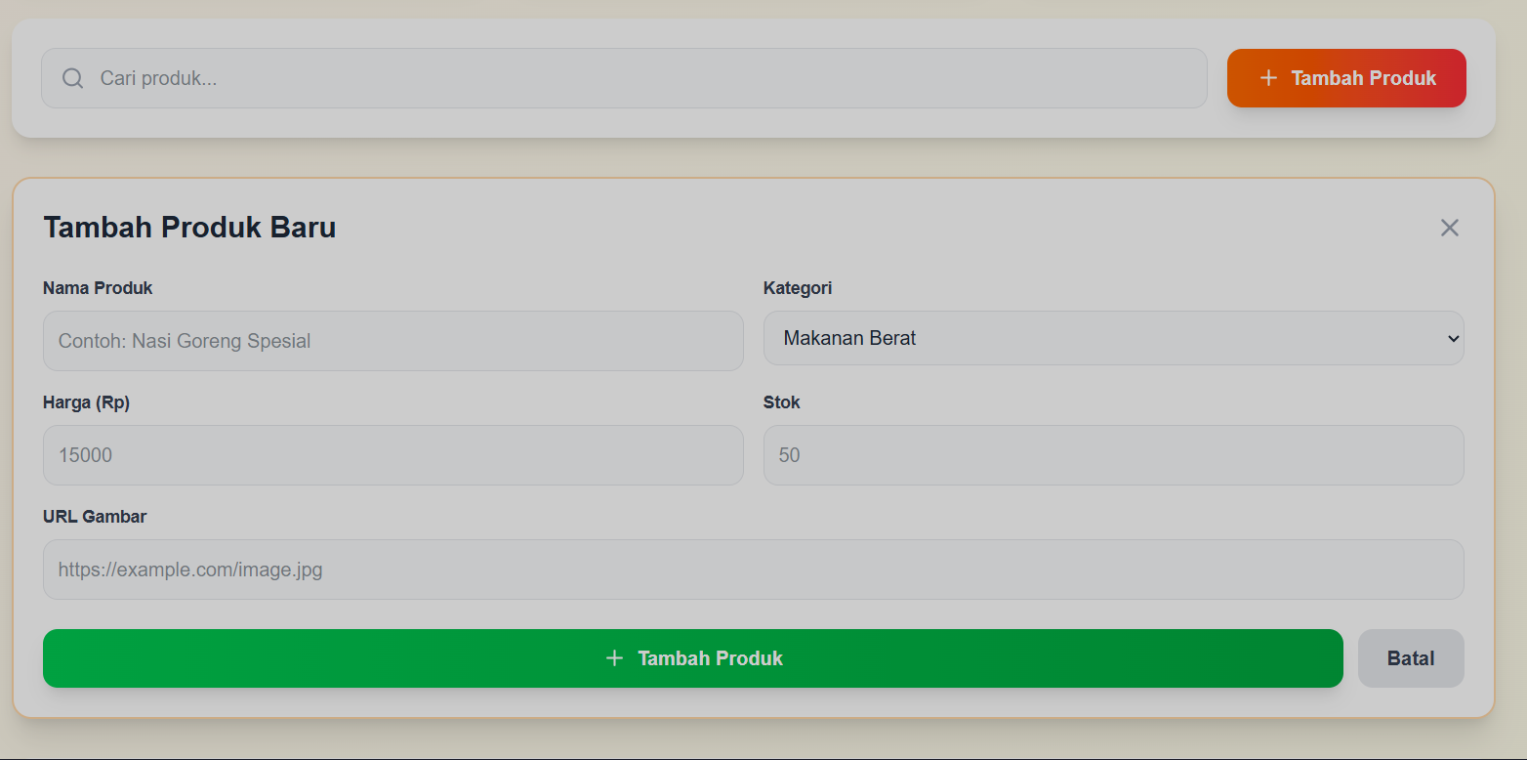

Notifikasi admin :

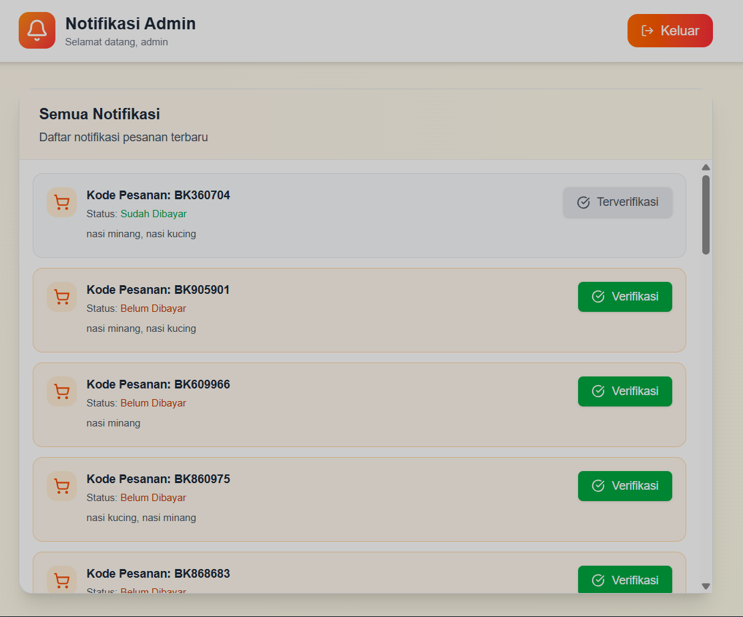

Homepage Mobile :
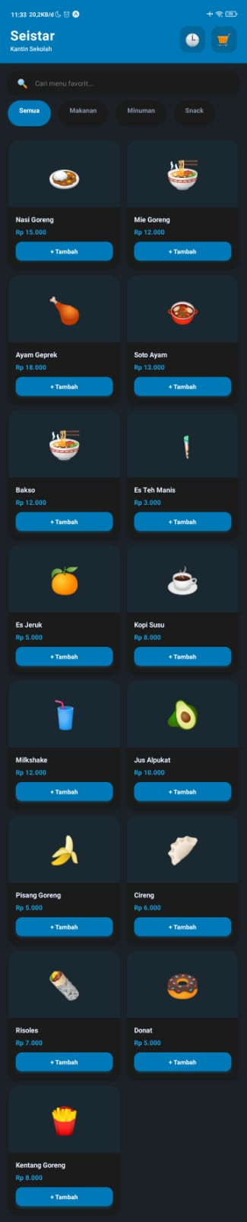
Riwayat pemesanan kosong mobile:
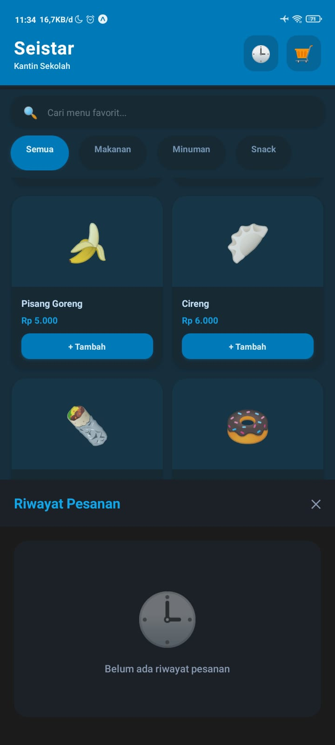
Keranjang belanja kosong mobile :

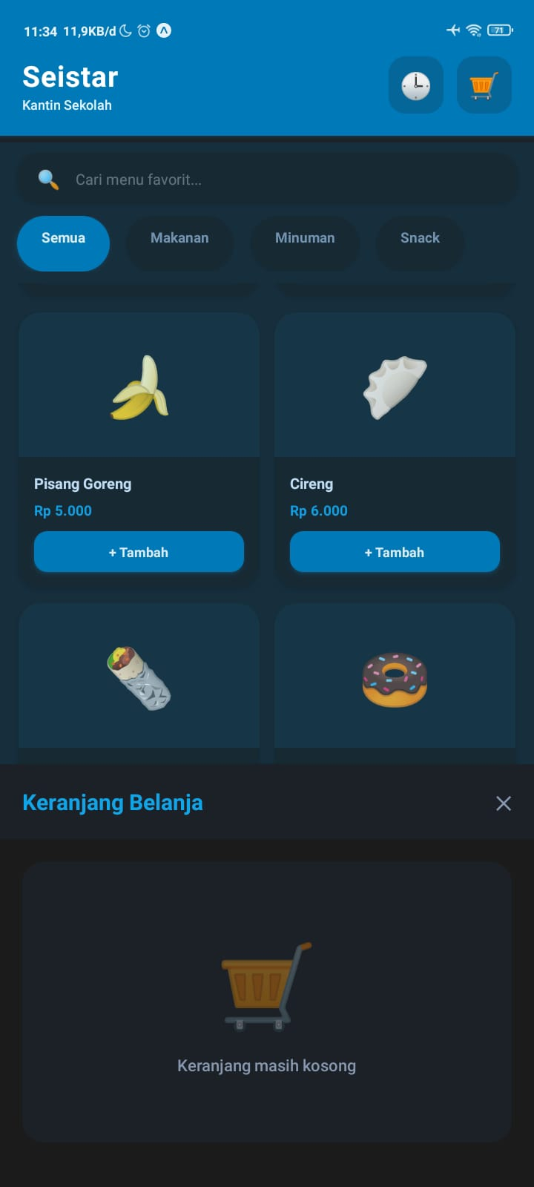

Riwayat pemesanan mobile :
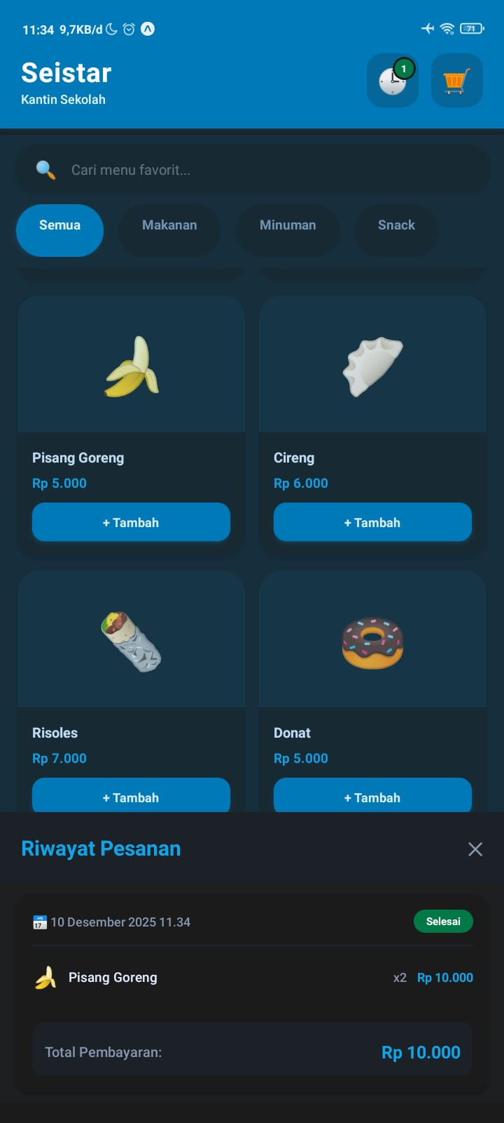
Keranjang belanja mobile :
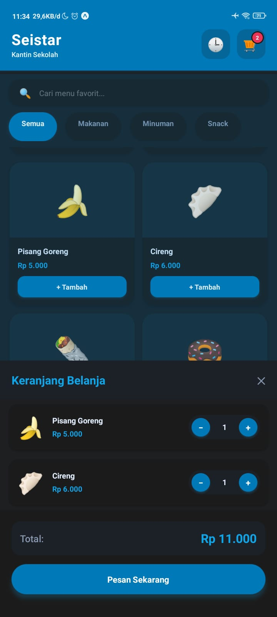
E. Blackbox Testing

BAB IV

PENUTUP

A. Kesimpulan
Berdasarkan hasil analisis dan perancangan yang telah dilakukan, dapat disimpulkan bahwa sistem “Report In” merupakan sebuah solusi berbasis web yang dirancang untuk membantu masyarakat dalam menyampaikan laporan atau pengaduan terkait permasalahan lingkungan secara lebih cepat, mudah, dan terorganisir.

Sistem ini menyediakan berbagai fitur utama seperti registrasi dan login pengguna, pembuatan laporan pengaduan, upload foto bukti, penentuan lokasi menggunakan Google Maps, serta fitur komentar antar pengguna. Dengan adanya fitur-fitur tersebut, masyarakat dapat lebih aktif dalam menyampaikan informasi terkait kondisi lingkungan sekitar kepada pihak RT/RW agar dapat segera ditindaklanjuti.

Selain membantu masyarakat, sistem ini juga mempermudah pihak RT/RW dalam memantau dan mengelola laporan secara digital sehingga proses penyampaian informasi menjadi lebih efektif dan transparan. Penggunaan teknologi modern seperti Express.js, Prisma ORM, Vite, dan TypeScript juga membuat sistem memiliki performa yang baik serta mudah dikembangkan di masa mendatang.

Dengan demikian, pengembangan sistem “Report In” diharapkan dapat menjadi salah satu bentuk penerapan teknologi informasi dalam pelayanan masyarakat serta meningkatkan partisipasi warga dalam menjaga lingkungan sekitar melalui media digital yang modern dan efisien.

